|  |  |
| --- | --- |
| **Gerb-BMSTU_01** | **Министерство науки и высшего образования Российской Федерации**  **Федеральное государственное бюджетное образовательное учреждение**  **высшего образования**  **«Московский государственный технический университет**  **имени Н.Э. Баумана**  **(национальный исследовательский университет)»**  **(МГТУ им. Н.Э. Баумана)** |

ФАКУЛЬТЕТ Информатика и системы управления

КАФЕДРА Программное обеспечение ЭВМ и информационные технологии

**ОТЧЕТ ПО ЛАБОРАТОРНОЙ РАБОТЕ №7**

**«Деревья, хеш-таблицы»**

Студент Нисуев Нису Феликсович

Группа ИУ7 – 32Б

Преподаватель Барышникова Марина Юрьевна

*2023г.*

# **Описание условия задачи**

# Построить хеш-таблицу по указанным данным. Сравнить эффективность поиска в сбалансированном двоичном дереве, в двоичном дереве поиска и в хеш-таблице (используя открытую и закрытую адресацию). Вывести на экран деревья и хеш-таблицу. Подсчитать среднее количество сравнений для поиска данных в указанных структурах. Произвести реструктуризацию хеш-таблицы, если среднее количество сравнений больше указанного. Оценить эффективность использования этих структур (по времени и по памяти) для поставленной задачи. Оценить эффективность поиска в хеш-таблице при различном количестве коллизий и при различных методах их разрешения.

# **Описание технического задания**

Построить дерево поиска из слов текстового файла, сбалансировать   
полученное дерево. Вывести его на экран в виде дерева. Удалить все слова,   
начинающиеся на указанную букву, в исходном и сбалансированном дереве.   
Сравнить время удаления, объем памяти. Построить хеш-таблицу из слов   
текстового файла. Вывести построенную таблицу слов на экран. Осуществить поиск и удаление введенного слова, вывести таблицу. Выполнить программу для различных размерностей таблицы и сравнить время удаления, объем памяти и количество сравнений при использовании сбалансированных деревьев и хеш-таблиц.

Входные данные:

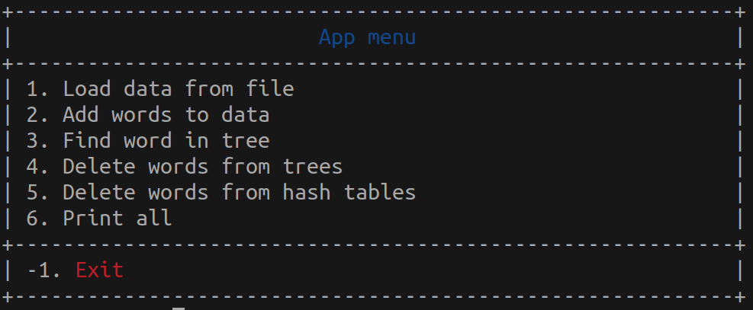

1. Номер команды: целое число в диапазоне {-1} ∪ [1; 6].
2. Дополнения к таблице: строковое или целочисленное поле (в зависимости от команды)

**Выходные данные:**

1. Результат выполнения команды.
2. Сообщение об ошибке.

Обращение к программе:

Запуск через терминал (./target/app.exe | make run)

Аварийные ситуации:

1. Неверная команда
2. Неверный пользовательский ввод
3. Обращение к пустому файлу или дереву

# **Описание структуры данных**

/// @brief Строка

typedef char \*string;

/// @brief word\_tree\_t - дерево двоичного поиска слов

typedef struct leaf{

string word; // Слово

size\_t height; // Высота дерева

struct leaf \*left; // Левый потомок

struct leaf \*right; // Правый потомок

} word\_tree\_t;

/\*

\* \_\_Хэш-таблицы\_\_:

\*

\* Изначальный размер 8 - `BEG\_SIZE`

\*

\* реструктуризация в хэш таблицах происходит при достижении

\* максимально разрешенного количества коллизий - `MAX\_COLLIZION\_CNT`

\*

\* при реструктаризации размер хэш-таблицы увеличивает размер вдвое

\* и элементы перехэшируются

\*/

#define BEG\_SIZE 8 // Начальный размер хеш-таблицы

#define MAX\_COLLIZION\_CNT 3 /// Максимально возможное кол-во коллизий

/// @brief chash\_table\_t - закрытая хеш-таблица

typedef struct {

    size\_t size; // Размер таблицы

    string \*hash\_table; // Массив строк

    size\_t elements\_count;  // Кол-во элементов в хеш-таблице

    size\_t (\*hash\_func)(string key, size\_t size); // Хеш функция

} chash\_table\_t;

/// @brief hash\_list\_t - узел односвязного списка открытой хеш-таблицы

typedef struct hash\_node {

    string key;                // Ключ

    size\_t index;              // Индекс в односвязном списке

    struct hash\_node \*next;    // Указатель на следующий элемент

} hash\_list\_t;

/// @brief ohash\_table\_t - открытая хеш-таблица

typedef struct {

    size\_t size;  // Размер таблицы

    size\_t elements\_count;  // Кол-во элементов в хеш-таблице

    hash\_list\_t \*\*hash\_table;  // Массив односвязных списков

    size\_t (\*hash\_func)(string key, size\_t size);  // Хеш функция

} ohash\_table\_t;

/// @brief Хэш-функция

static size\_t hashing(string key, size\_t size) {

    size\_t index = 0;

    for (char \*i = key; \*i != '\0'; index += \*i++);

    index = (index \* strlen(key)) % size;

    return index;

}

# **Набор тестов**

|  |  |  |  |
| --- | --- | --- | --- |
| **№** | **Название теста** | **Пользовательский ввод** | **Вывод** |
| **Негативные тесты** | | | |
| 1 | Некорректные пункт меню | 99 | ERROR: Incorrect action |
| 2 | Некорректный пункт подменю 1 | 1  3 | ERROR: Incorrect action |
| 3 | Некорректный пункт подменю 2 | 2  8 | ERROR: Incorrect action |
| 4 | Некорректный файл | 1  2  Notfile.txt | ERROR: File can’t be opened |
| 5 | Пустой файл | 1  2  Empty.txt | ERROR: File is empty |
| 6 | Некорректный ввод слова на добавление | 2  7  ‘\n’ | ERROR: Tree is empty |
| 7 | Не введено слово для поиска | 2  ‘\n’ | ERROR: Incorrect input |
| 8 | Число вместо буквы | 4  1 | ERROR: Incorrect input |
| 9 | Строка вместо буквы | 4  vnwpv | ERROR: Incorrect input |
| 10 | Генерация недопустимого числа строк | 1  2  200000 | ERROR: Incorrect input |
| 11 | Генерация отрицательного  Количества строк | 1  2  -1 | ERROR: Incorrect input |
| **Позитивные тесты** | | | |
| 1 | Загрузка из сгенерированного файла | 1  2  10 | {Дерево из 10 случайных слов}  Data successfully loaded |
| 2 | Считывание дерева из нормального файла | 1  2  Realfile.txt | {Дерево из слов в файле}  Data successfully loaded |
| 3 | Поиск слова в дереве (Слово в дереве есть) | 3  {word} | Word “{word}” is founded |
| 4 | Поиск слова в дереве (Слова в дереве нет) | 3  {word} | Word “{word}” is not founded |
| 5 | Удаление слов из дерева  (Есть слова начинающиеся на введенную букву) | 4  n | Successfully deleted <n> words beginning on “n” |
| 6 | Удаление слов из дерева  (нет слов начинающихся на введенную букву) | 4  n | Words beginning on “n” not founded |
| 7 | Вывод структур данных | 6 | {Вывод непустых структур} |
| 8 | Удаление слова из хэш-таблицы | 5  {word} | Word “{word}” successfully deleted |

# **Примеры работы**

# 1. Запись данных из файла

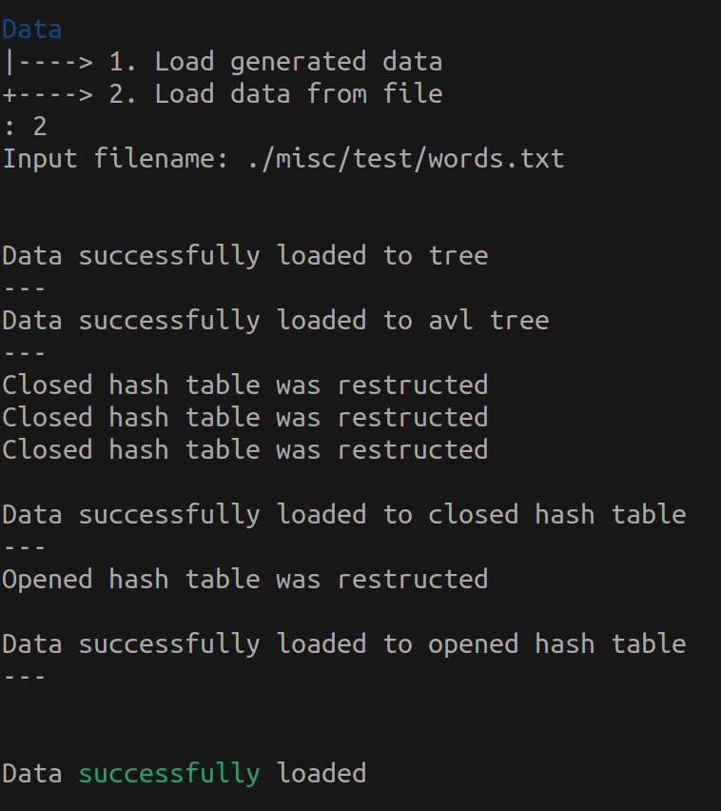

Бинарное дерево Сбалансированное дерево

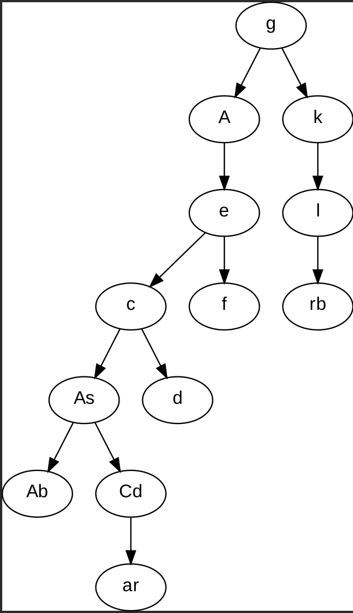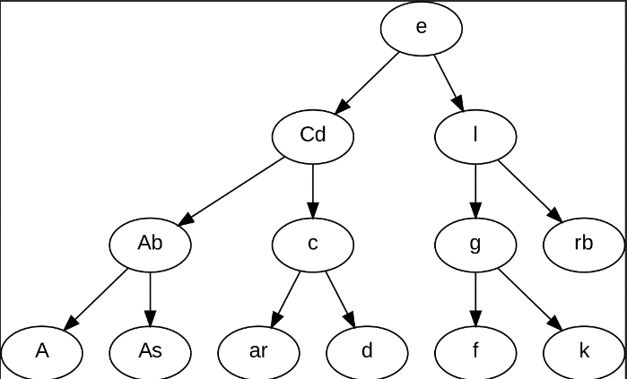

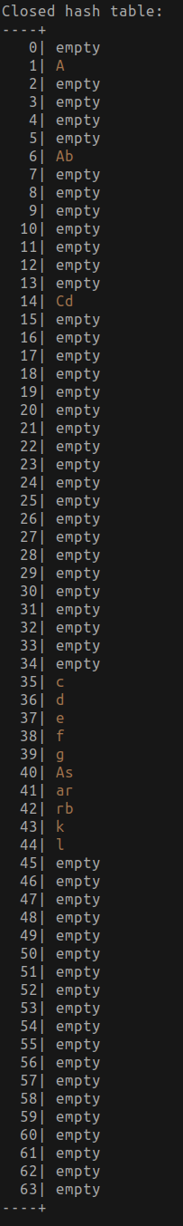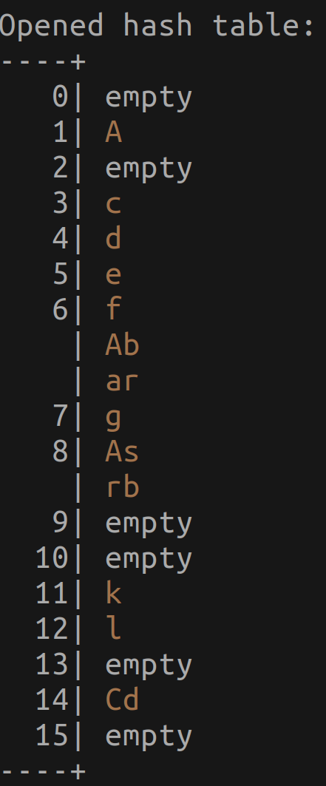

# 2. Удаление слов из бинарных деревьев

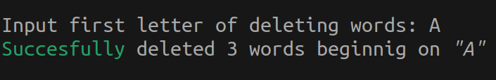

Бинарное дерево Сбалансированное дерево

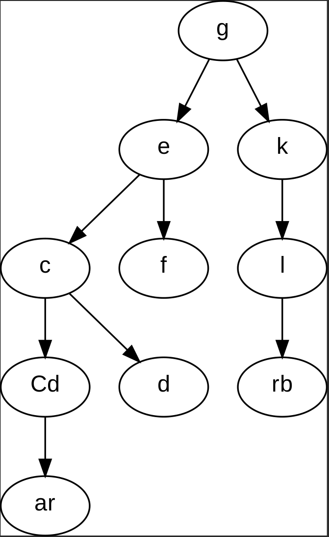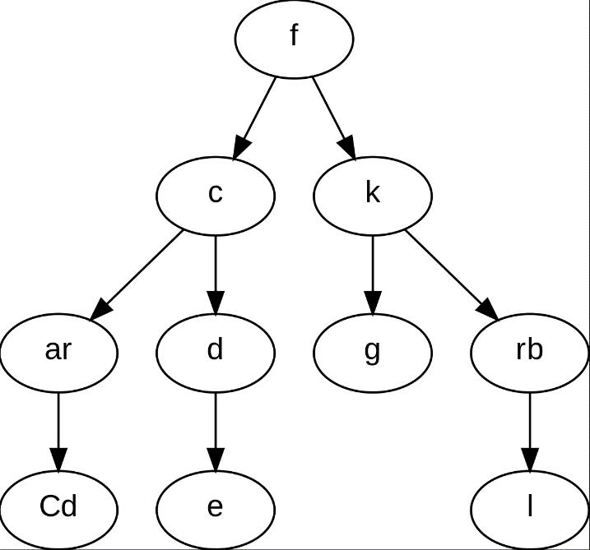

# 3. Удаление слов из хэш-таблиц

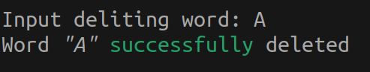

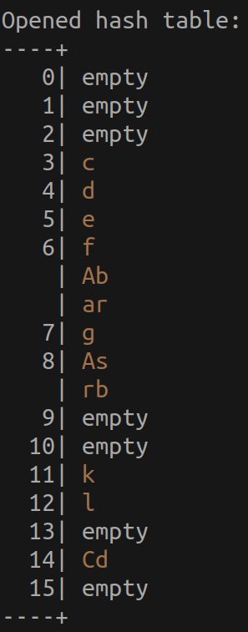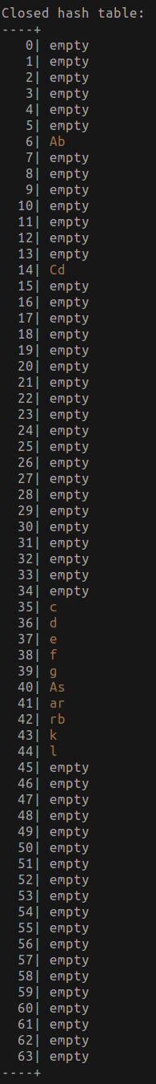

# **Оценка эффективности**

Замеры производятся 1000 раз. На 100 случайных словах (Big data), На 100 словах в которых нет удаляемых (No words for delete), На 100 словах при которых дерево становится несбалансированным (Linear).

# 

# **Контрольные вопросы**

***1.Чем отличается идеально-сбалансированное дерево от АВЛ дерева?***

Узлы при добавлении в идеально сбалансированное дерево располагаются равномерно слева и справа. Получается дерево, у которого число вершин в левом и правом поддеревьях отличается не более, чем на единицу. В то время как АВЛ-дерево – сбалансированное двоичное дерево, у каждого узла которого высота двух поддеревьев отличается не более чем на единицу.

***2.Чем отличается поиск в АВЛ-дереве от поиска в дереве двоичного поиска?***

Временная сложность поиска элемента в АВЛ дереве – О(log2n)

Временная сложность поиска элемента в дереве двоичного поиска –от О(log2n) до O(n).

***3.Что такое хеш-таблица, каков принцип ее построения?***

Массив, заполненный в порядке, определенном хеш-функцией, называется хеш-таблицей. Функция, по которой можно вычислить этот индекс, называется хеш-функцией. Принято считать, что хорошей является такая функция, которая удовлетворяет следующим условиям:

* функция должна быть простой с вычислительной точки зрения;
* функция должна распределять ключи в хеш-таблице наиболее равномерно.
* функция должна минимизировать число коллизий

***4.Что такое коллизии? Каковы методы их устранения.***

Коллизия - ситуация, когда разным ключам соответствует одно значение хеш-функции, то есть, когда h(K1) = h(K2), в то время как K1 ≠ K2. Существует два метода разрешения этой проблемы.

Первый метод – внешнее(открытое) хеширование (метод цепочек). В случае, когда элемент таблицы с индексом, который вернула хеш-функция, уже занят, к нему присоединяется связный список. Таким образом, если для нескольких различных значений ключа возвращается одинаковое значение хеш-функции, то по этому адресу находится указатель на связанный список, который содержит все значения.

Второй метод - внутреннее (закрытое) хеширование (открытая адресация). Оно состоит в том, чтобы полностью отказаться от ссылок. В этом случае, если ячейка с вычисленным индексом занята, то можно просто просматривать следующие записи таблицы по порядку (с шагом 1), до тех пор, пока не будет найден ключ K или пустая позиция в таблице.

***5.В каком случае поиск в хеш-таблицах становится неэффективен?***

Поиск в хеш-таблицах становится менее эффективен, если наблюдается большое число коллизий. Тогда вместо ожидаемой сложности О(1) получим сложность O(n).

В случае открытого хеширования (цепочки) поиск в списке осуществляется простым перебором, так как при грамотном выборе хеш-функции любой из списков оказывается достаточно коротким. Если же хеширование закрытое, необходимо просматривать все ячейки, если есть много коллизий.

***6.Эффективность поиска в АВЛ деревьях, в дереве двоичного поиска и в хеш-таблицах***

Хеш-таблица - от О(1) до O(n)

АВЛ-дерево - О(log2n)

Дерево двоичного поиска – от О(log2n) до O(n).

# **Вывод**

Основным преимуществом деревьев является возможная высокая эффективность реализации основных на ней алгоритмов поиска и сортировки. При удалении или добавлении элемента необходимо корректировать балансировку, тем самым это занимает время.

Хеш-таблицы используют меньше памяти, и для них требуется меньшее количество операций сравнения при добавлении и поиске элементов. Так же таблицы требуют качественной хеш-функции, чтобы избежать большого количества коллизий.

Из переведенной выше оценки эффективности можно сделать вывод, что лучше всего и по памяти, и по времени работает хеш-таблица. Это объясняется тем, что для того, чтобы в сбалансированное бинарное дерево добавить элемент, необходимо так же сделать балансировку, что занимает время. Так же, когда мы храним данные в таблице, мы не используем указатели, как в случае с деревьями, поэтому память у хеш-таблицы меньше.

Так же можно заметить, что сбалансированное дерево не всегда выигрывает у несбалансированного. Проигрывает во времени, так как порядок вершин всегда меняется, но выигрывает в сравнении (по среднему количеству сравнений добавления), так как высота сбалансированного дерева будет меньше или такой же, как и у несбалансированного, поэтому чтобы узнать месторасположение элемента, приходится меньше ходить по дереву.